Riwayat Hidup

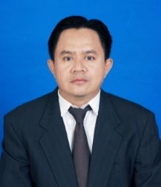
Dr. SODIKIN, S.H.,M.H.,MSi, lahir di Indramayu, 10 Mei 1968, Agama Islam, Pendidikan SD, SMP, SMA di Indramayu, lulus Sarjana Hukum/S1 dari Fakultas Hukum Universitas Muhammadiyah Jakarta (1993), lulus S2 Magister Hukum dari PPS Magister Hukum Universitas Muhammadiyah Jakarta (1998), lulus S2 Ilmu Lingkungan dari Program Pascasarjana Magister Kajian Ilmu Lingkungan Universitas Indonesia Jakarta (2006), lulus S3 (Doktor) Ilmu Hukum dari Program Pascasarjana Universitas Padjadjaran Bandung (2013), pernah mengikuti Kursus Calon Dosen Kewarganegaraan (SUSCADOSWAR) XLV di Lemhannas, 2001. Sekarang ini penulis adalah Dosen Fakultas Hukum Universitas Muhammadiyah Jakarta dan Dosen Fakultas Syariah dan Hukum UIN Jakarta.

